B1.5 Huidige Dashboards

Dashboard Agent
Dashboard voor de agent om de wachtrij, serviclevel en de scores op dag te zien. Dit dashboard is afzonderlijk te starten in de desktop.
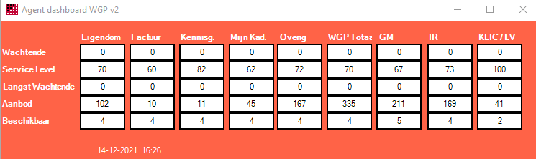
KCC Woning Gebouw Perceel
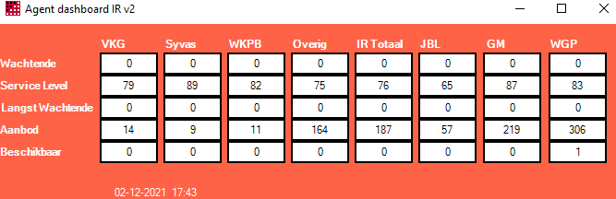
KCC Inschrijving en Registratie
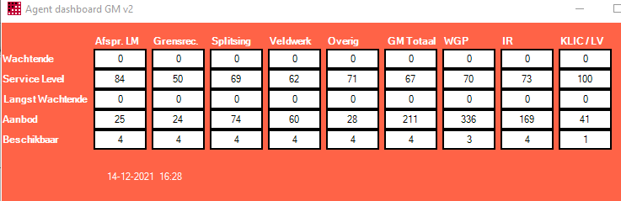
KCC Grens en Meting
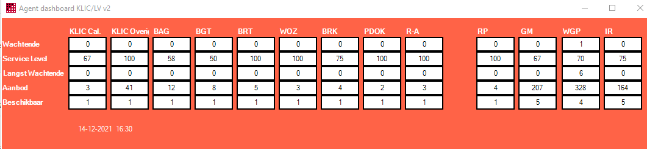
KCC Landelijke Voorziening
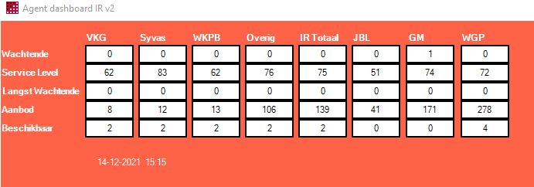
KCC Inschrijving en Registratie

Dashboard Supervisor
Supervisors maken voor de dag-sturing gebruik van verschillende dashboards en overzichten. Hieronder ter illustratie een weergave van de meest relevante schermen.
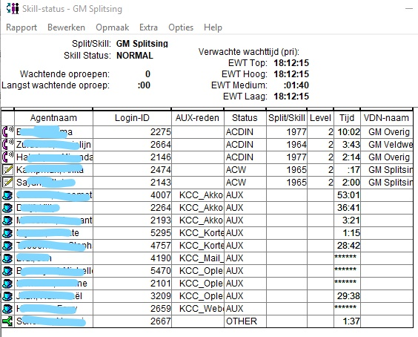
Statusoverzicht Avaya
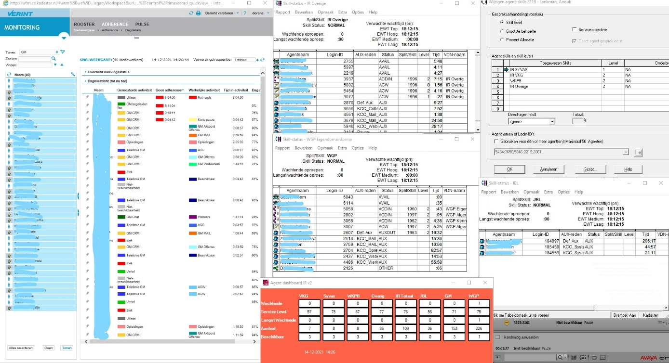
Gecombineerde weergave Desktop Supervisor
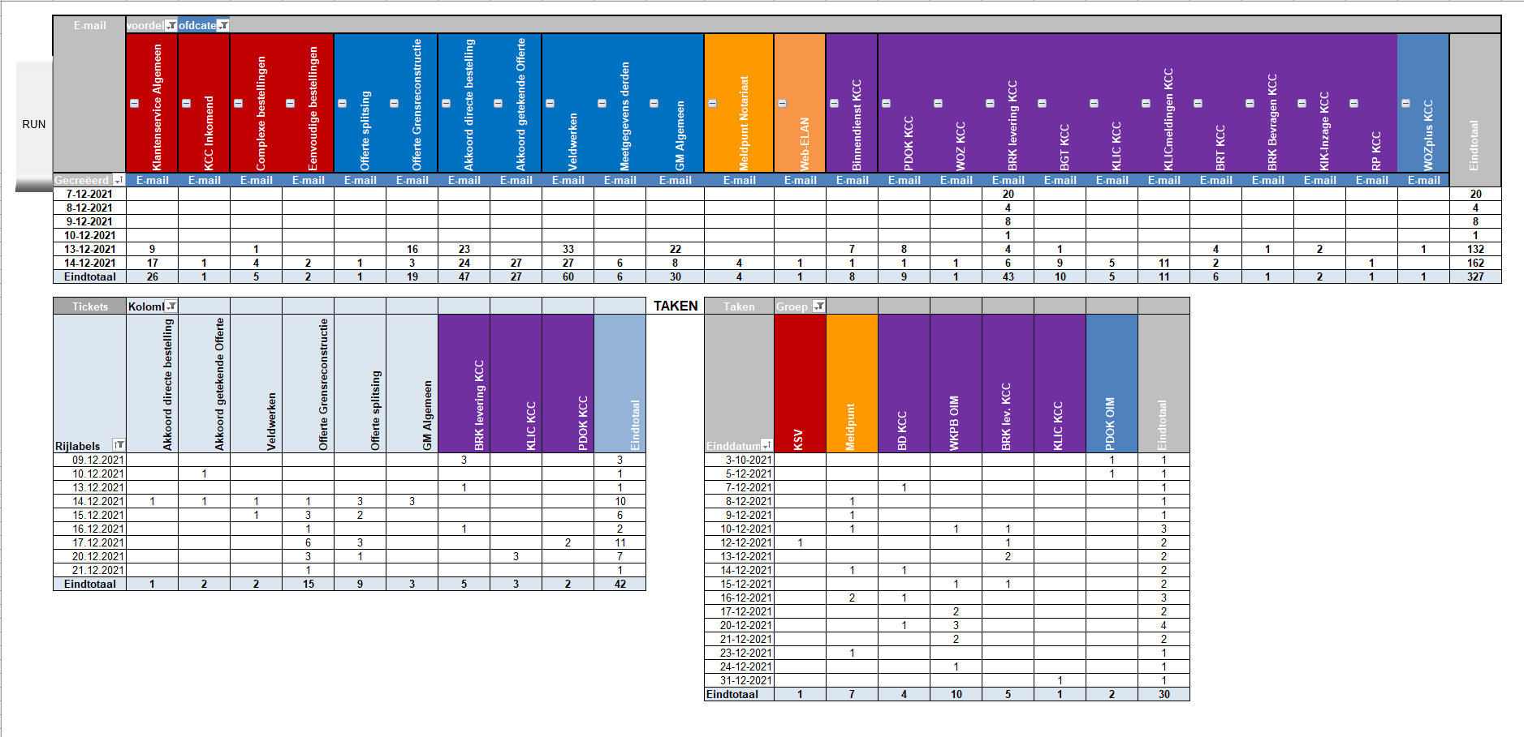
Weergave werkvoorraad Mail en Tickets CRM

Dashboard Walldisplay
Dashboard met informatie over het dag-resultaat van de telefonie en wordt op TV-schermen gepubliceerd.
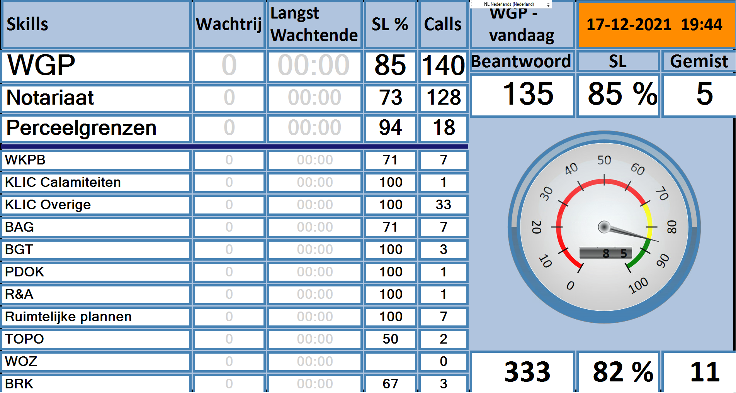
Dashboard KCC
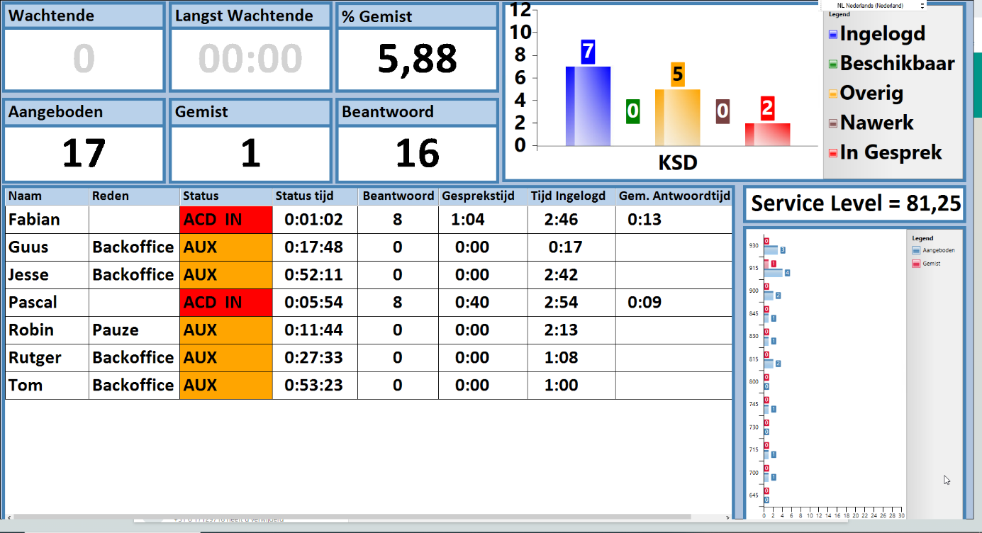
Dashboard KSD

